剧本 企 · 史诗英雄 · 鹅

地点：动物园

人物：主角——企鹅A, 两个伙伴——企鹅B和企鹅C

大概情节：

1. 有一天，一个动物园工作人员不小心留了一张动物园结构图。聪明的企鹅A发现了它，而且很快就意识到了原来他所生活的地方是一个牢笼并且认为牢笼外的世界非常的美好。
2. 企鹅A计划逃出这个牢笼，而且意识到路途上将会出现各种各样的谜题需要被解答，于是它开始召集同伴。最终只有企鹅B和企鹅C通过了它的谜题测试，而且这三只企鹅分别擅长于三种组合不同的谜题(#例如A擅长寻找物品、拼图、收集物品；B擅长联想能力；C擅长常识应用能力。#只有对企鹅B和企鹅C的测试是需要 “玩家”参与)
3. 三只企鹅成团开始出发。路途上接连解决了多个谜题。
4. 最后，他们扺达了终点——动物园这道 “墙”外的世界，(并解答终极谜题)，但发现那里并没有想象中那么美好(#例如环境污染严重等)，并且意识到原来在企鹅群中口耳相传的史诗故事就是祖先们与他们一样所经历过的冒险故事。最终他们又回到了牢笼里， 继续讲述那样的故事。或者，踏上新的征程。

剧本：

第一幕

老企鹅坐在一个块大石上，望着底下的一群小企鹅，诉说着一个历代相传的故事……叽叽喳喳叽叽喳喳叽叽喳喳

故事：从前，乃是一个企鹅相互斗争的战国时代。直到有一天，出现了一位企鹅国王，它觉得它所生活的这个世界是一个牢笼，于是，他悄然离开了族群，没有人知道他去了哪。过去了很久很久，他回来了，手夹着一片残图，说 “噢，我看到了远比这里更大的世界，而且我把我所有的财富都放在了这个地方(手指着这残图的类似于门口的图标)，去找吧，它是属于你们的。”说完，便失去了呼吸。又过了很久很久，这张残图成为了所有企鹅心目中的圣经，企鹅来到了和平时代。

老企鹅：可惜啊，可惜。至今从来没有企鹅能够找到完整的藏宝图，我们或许将终留在这里啊。

这个故事从此印刻在企鹅A的脑海里。

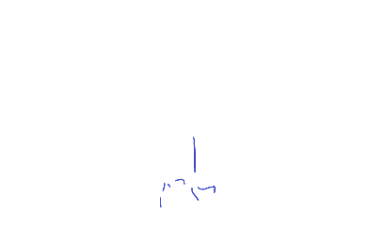

残图

第二幕

有一天，一位工作人员来到了企鹅园，进行日常的饲养工作，但与平常不一样的是，这一天他丢下了一样东西——一卷动物园的结构图。恰好，它被聪明的企鹅A发现了，而且被他偷偷地藏在口中。

企鹅A：(拿着手中非常复杂的地图，发现了图中的门口与圣经里的很像)，难道这就是传说中的藏宝图吗? 噢，我已经想象到途中的艰辛了。

于是企鹅A开始召集伙伴。最终找到了企鹅B和企鹅C。

* 游戏设定：企鹅A熟练观察力与专注力；企鹅B熟练联想能力；企鹅C熟练常识应用能力。玩家可选择三只企鹅中的一只进行解谜。谜题的难度分两种：高难度和低难度。高难度：谜题的类型与所选企鹅的专长不一致。低难度：谜题的类型与所选企鹅的专长一致。

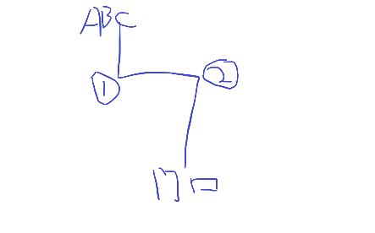

完整图

第三幕

企鹅ABC开始冒险。首先，他们根据图中的线索，进入了下水道。滑啊滑，他们来到了第一个关口——谜题1。谜题类型为(#例如，符号破译)

1. 玩家选择出战企鹅
2. 判定：谜题类型与企鹅专长是否匹配
3. 解谜
4. 如果成功，则可以继续前进。
5. 如果失败，则被工作人员带回园子里。

第四幕

又滑啊滑，他们来到了第二个关口——谜题2。

第五幕

来到了 “门口”前面，接受终极谜题。

通过 “门口”，他们来到了宝藏所在的地方，却发现那里是一幅地狱的图画——工厂林立，废气满天。(这里可以来个真实的视频播放?)

这个终极谜题可以有两个答案?

答案1会使得企鹅ABC在得知真相后回到园子，继续讲述先辈们的故事。

若玩家的选择最终指向了答案1：

企鹅A：(非常绝望)原来这就是 “宝藏”叽。叽!!!!!!!!!!!!!!!!!!

双目无神，坐在了地上，被工作人员发现，送回了园子里。

游戏结束

答案2会使得企鹅ABC毅然作出与先辈不一样的选择，他们决定踏上拯救世界的道路上。

若玩家的选择最终指向了答案2：

企鹅A：叽! 叽! 叽! 叽! 叽! 我们已经回不去了，伙伴们，你们愿意和我踏上新的旅程吗?

企鹅B和企鹅C点头。

镜头逐渐从工厂慢慢往上移，玩家看到了一撮阳光。

游戏结束

概念图1：残图



概念图2：完整图



谜题类型：

观察力与专注力

常见类型：寻找物品，拼图，收集物品

联想能力

常见类型：物品匹配和使用方法，符号破译

常识应用能力

常见类型：数独，一笔画，管道连接，华容道，点连接，文字游戏，音乐弹奏

其它能力

常见类型：规律概括与试错，记忆力，耐心